СХЕМА ПРОЕЗДА К ЦЕНТРУ МЕЖДУНАРОДНОЙ ТОРГОВЛИ

На метро:

Метро «**Улица 1905 года**» (выход № 1 к ул. Красная Пресня). От метро пройти направо наискосок до подземного пешеходного перехода. Автобус № 423 от метро «Улица 1905 года» (заезжает на территорию ЦМТ, ходит каждые 15 минут).

Путь пешком занимает около 20 минут (примерно 1 км). Выйдя из подземного перехода, сверните на улицу 1905 года. Идите вниз по улице 1905 года по направлению к Краснопресненской набережной до комплекса зданий Центра международной торговли (пересечение с ул. Мантулинская). После пересечения улицы Мантулинская (или от остановки автобуса 423) пройдите направо наискосок (ориентир – стелла). Прямо за стеллой находится подъезд № 4 – это основной вход на территорию съезда.

На автомобиле:

Въезд со стороны Краснопресненской набережной через КПП-1 до Конгресс-центра (подъезд 4). Координаты: 55.75399400, 37.62209300

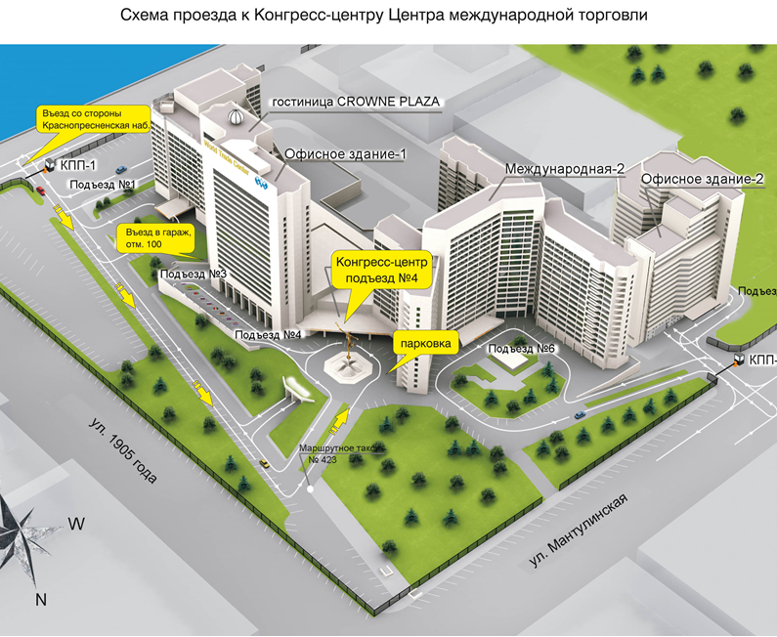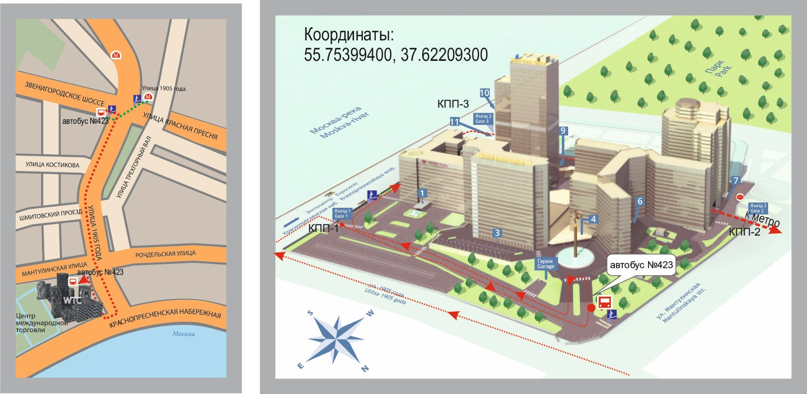

По вопросам парковки на территории ЦМТ обращайтесь к Андроновскому Александру 8-910-783-88-99.

Парковка для участников по спец. тарифу:

1. Въезд со стороны Краснопресненской набережной через КПП -1 до Конгресс-центра (подъезд 4).

2. Взять талон при въезде.

3. В течение дня подойти с талоном в бизнес-центр отеля Crown Plaza (1 подъезд) на 2 этаж (балкон).

Расписание работы бизнес-центра:

Вт-пт с 08:00 до 19:30

Сб-пн с 08:00 до 19:30 с техническим перерывом с 10:30 до 13:00.

4. По кодовому слову оплатить парковку по спец. тарифу – 800 руб. в день.

5. Выезд по талону через тот же шлагбаум, через который осуществляли заезд.